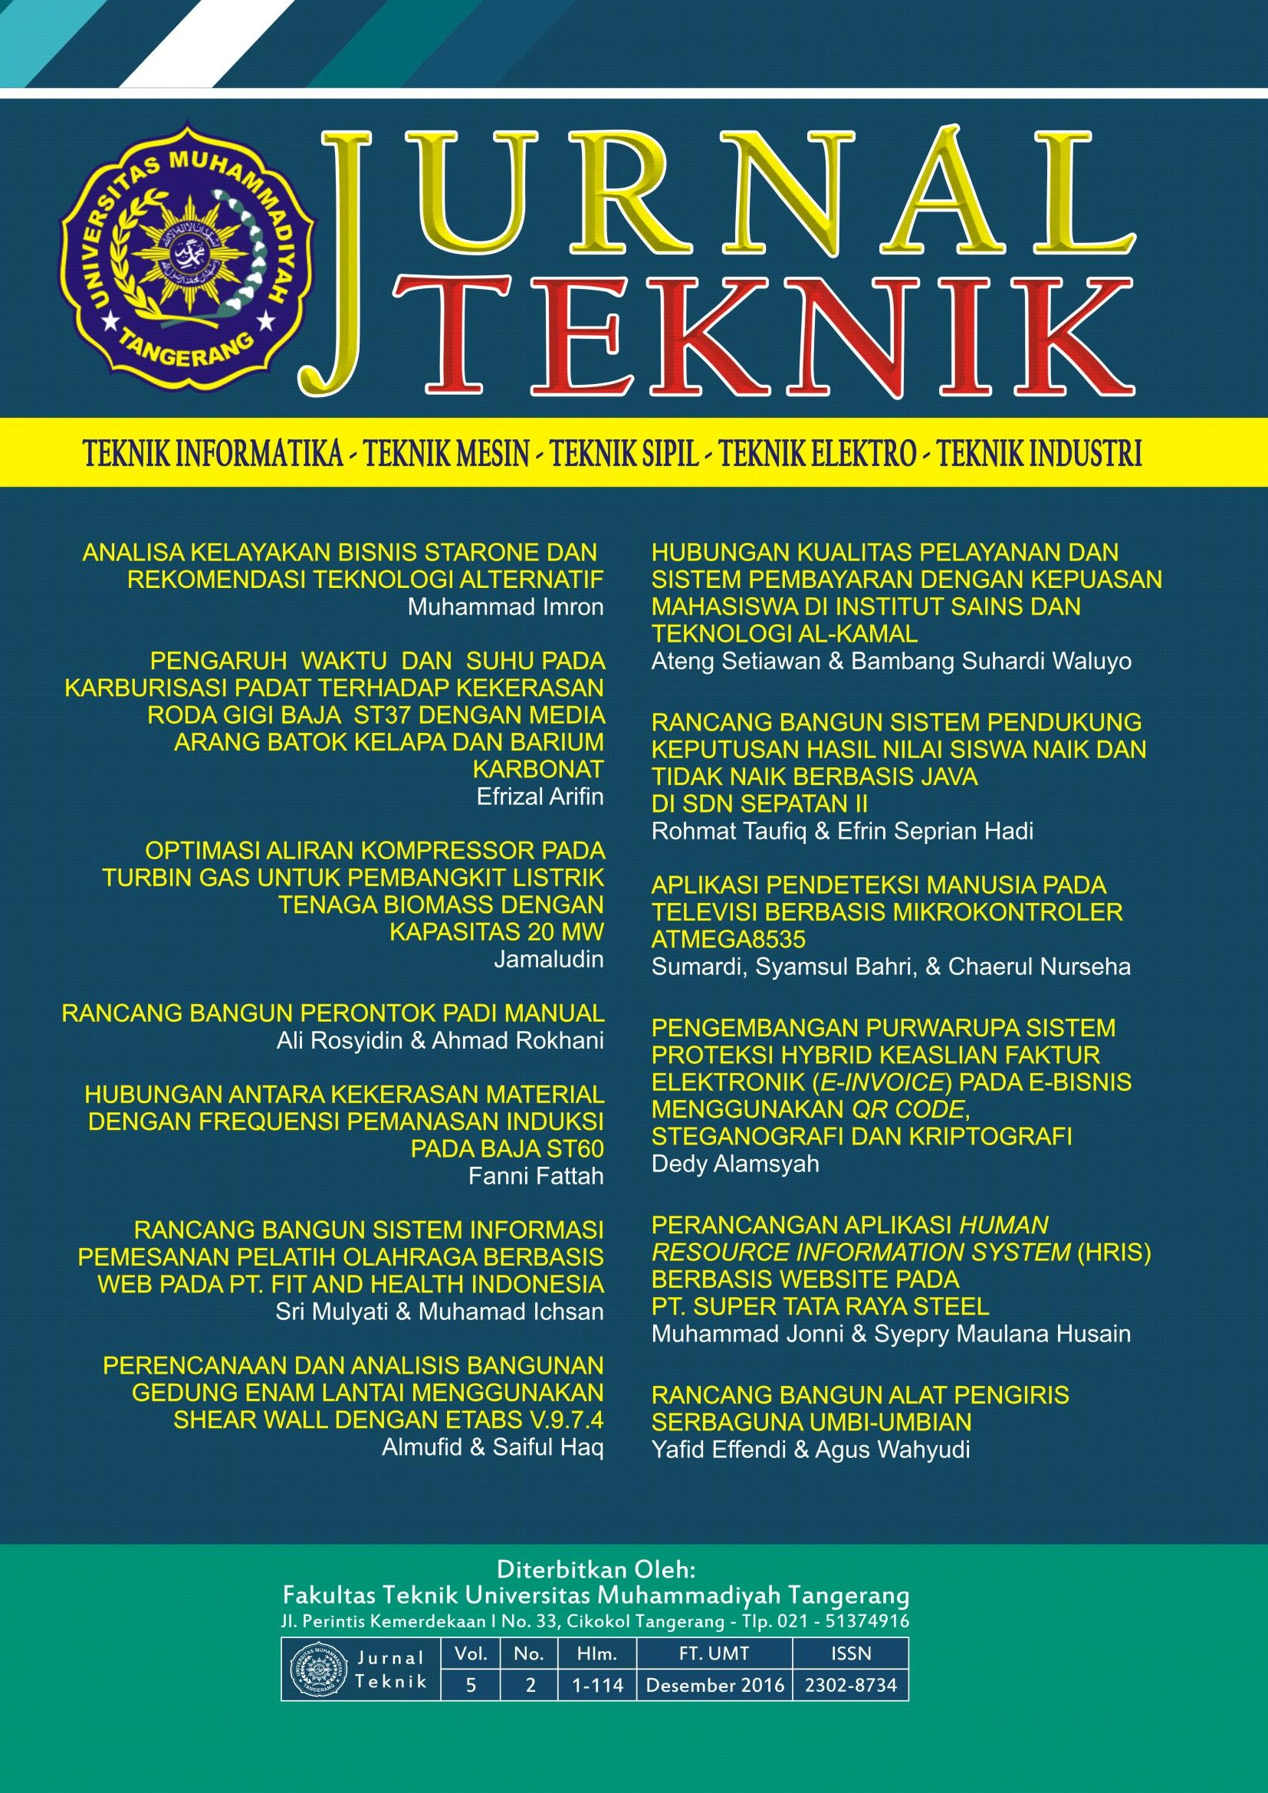

**J U R N A L T E K N I K**

**Teknik Informatika ~ Teknik Mesin ~ Teknik Sipil Teknik Elektro ~ Teknik Industri**



**FAKULTAS TEKNIK UNIVERSITAS MUHAMMADIYAH TANGERANG**

**Pelindung:**

Dr. H. Achmad Badawi, S.Pd., SE., MM. (Rektor Universitas Muhammadiyah Tangerang)

**Penanggung Jawab:**

Ir. Saiful Haq, M.Si. (Dekan Fakultas Teknik)

**Pembina Redaksi:** Rohmat Taufik, ST., M.Kom. Drs. H. Syamsul Bahri, MSi. Drs. Ir. Sumardi Sadi, MT.

**Pimpinan Redaksi:**

Drs. Ir. Sumardi Sadi, MT.

**Redaktur Pelaksana:**

Yafid Efendi, ST, MT.

**Editor Jurnal Teknik UMT:**

Drs. Ir. Sumardi Sadi, MT.

**Dewan Redaksi:**

Hendra Harsanta, SPd., MT. Tri Widodo, ST.,MT. Bambang Suhardi W, ST., MT. Almufid, ST., MT.

Siti Abadiah, ST., MT.

M. Jonni, SKom., MKom.

Syepry Maulana Husain, S.Kom., M.Kom.

Lenni, ST., MT.

**Kasubag:**

Ferry Hermawan, MM.

**Keuangan:**

Elya Kumalasari, S.Ikom.

***Setting* & *Lay Out*:**

Muhlis, S.E. Saiful Alam, SE..

**Mitra Bestari:**

Prof. Dr. Aris Gumilar

Ir. Doddy Hermiyono, DEA. Ir. Bayu Purnomo

Dr. Ir. Budiyanto, MT.

**J U R N A L T E K N I K**

**Diterbitkan Oleh:**

Fakultas Teknik Universitas Muhammadiyah Tangerang

**Alamat Redaksi:**

Jl. Perintis Kemerdekaan I No. 33, Cikokol Tangerang Tlp. (021) 51374916

**DAFTAR ISI**

* **ANALISA KELAYAKAN BISNIS STARONE DAN REKOMENDASI TEKNOLOGI ALTERNATIF – 1-10** Muhammad Imron
* **PENGARUH WAKTU DAN SUHU PADA KARBURISASI PADAT TERHADAP KEKERASAN RODA GIGI BAJA ST37 DENGAN MEDIA ARANG BATOK KELAPA DAN BARIUM KARBONAT – 11-14** Efrizal Arifin
* **OPTIMASI ALIRAN KOMPRESSOR PADA TURBIN GAS UNTUK PEMBANGKIT LISTRIK TENAGA BIOMASS DENGAN KAPASITAS 20 MW – 15-28** Jamaludin
* **RANCANG BANGUN PERONTOK PADI MANUAL – 29-34**

*Ali Rosyidin & Ahmad Rokhani*

* **HUBUNGAN ANTARA KEKERASAN MATERIAL DENGAN FREQUENSI PEMANASAN INDUKSI PADA BAJA ST60 – 35-38**

*Fanni Fattah*

* **RANCANG BANGUN SISTEM INFORMASI PEMESANAN PELATIH OLAHRAGA BERBASIS WEB PADA PT. FIT AND HEALTH INDONESIA – 39- 44**

*Sri Mulyati & Muhamad Ichsan*

* **PERENCANAAN DAN ANALISIS BANGUNAN GEDUNG ENAM LANTAI MENGGUNAKAN SHEAR WALL DENGAN ETABS V.9.7.4 – 45-51**

*Almufid & Saiful Haq*

* **HUBUNGAN KUALITAS PELAYANAN DAN SISTEM PEMBAYARAN DENGAN KEPUASAN MAHASISWA DI INSTITUT SAINS DAN TEKNOLOGI AL-KAMAL**

**– 52-66**

*Ateng Setiawan, Bambang Suhardi Waluyo*

* **RANCANG BANGUN SISTEM PENDUKUNG KEPUTUSAN HASIL NILAI SISWA NAIK DAN TIDAK NAIK BERBASIS JAVA DI SDN SEPATAN II**

**– 67-73**

*Rohmat Taufiq & Efrin Seprian Hadi*

* **APLIKASI PENDETEKSI MANUSIA PADA TELEVISI BERBASIS MIKROKONTROLER ATMEGA8535 – 74-82**

*Sumardi, Syamsul Bahri, & Chaerul Nurseha*

* **PENGEMBANGAN PURWARUPA SISTEM PROTEKSI HYBRID KEASLIAN FAKTUR ELEKTRONIK (E-INVOICE) PADA E-BISNIS MENGGUNAKAN QR CODE, STEGANOGRAFI DAN KRIPTOGRAFI – 83-101**

*Dedy Alamsyah*

* **PERANCANGAN APLIKASI HUMAN RESOURCE INFORMATION SYSTEM (HRIS) BERBASIS WEBSITE PADA PT. SUPER TATA RAYA STEEL – 102-108**

*Muhammad Jonni & Syepry Maulana Husain*

* **RANCANG BANGUN ALAT PENGIRIS SERBAGUNA UMBI-UMBIAN – 109-114**

*Yafid Effendi & Agus Wahyudi*

|  |  |  |  |  |  |
| --- | --- | --- | --- | --- | --- |
| **Jurnal Teknik** | **Vol.** | **No.** | **Hlm.** | **UMT** | **ISSN** |
| 5 | 2 | 1-114 | Desember  2016 | 2302-8734 |



# Sambutan Dekan Fakultas Teknik

Universitas Muhammadiyah Tangerang

Puji Syukur kehadirat Allah Swt. karena berkat karunia dan ijin-Nyalah Tim penyusun Jurnal Teknik Fakultas Teknik Universitas Muhammadiyah Tangerang dapat menyelesaikan tugasnya tepat sesuai dengan waktu ditetapkan.

Saya menyambut baik diterbitkannya Jurnal Teknik Vol. 5 No. 2, Desember 2016, terbitnya jurnal ini, merupakan respon atas terbitnya Peraturan Menteri Pendidikan Nasional No. 17 Tahun 2010 tentang Pencegahan dan Penanggulangan Plagiat di Perguruan Tinggi; Surat Dirjen Dikti Nomor 2050/E/T/2011 tentang kebijakan unggah karya ilmiah dan jurnal; Surat Edaran Dirjen Dikti Nomor 152/E/T/2012 tertanggal 27 Januari 2012 perihal publikasi karya ilmiah yang antara lain menyebutkan untuk lulusan program sarjana terhitung mulai kelulusan setelah 2012 harus menghasilkan makalah yang terbit pada jurnal ilmiah.

Terbitnya Jurnal ini juga diharapkan dapat mendukung komitmen dalam menunjang peningkatan kemampuan para dosen dan mahasiswa dalam menyusun karya ilmiah yang dilandasi oleh kejujuran dan etika akademik. Perhatian sangat tinggi yang telah diberikan rektor Universitas Muhammadiyah Tangerang khususnya mengenai *plagiarism* dan cara menghindarinya, diharapkan mampu memacu semangat dan motivasi para pengelola jurnal, para dosen dan mahasiswa dalam menyusun karya ilmiah yang semakin berkualitas.

Saya mengucapkan banyak terimakasih kepada para penulis, para pembahas yang memung- kinkan jurnal ini dapat diterbitkan, dengan harapan dapat dimanfaatkan seoptimal mungkin dalam peningkatan kualitas karya ilmiah.

Dekan Fakultas Teknik

Universitas Muhammadiyah Tangerang,

**Ir. Saiful Haq, M.Si.**



**Pengantar Redaksi Jurnal Teknik**

Universitas Muhammadiyah Tangerang

Puji dan Syukur Alhamdulillah kami panjatkan kehadapan Allah Swt. atas karunia dan lindungan-Nya sehingga Jurnal Teknik Vol. 5 No. 2 BulanDesember 2016 dapat diterbitkan.

Menghasilkan karya ilmiah merupakan sebuah tuntutan perguruan tinggi di seluruh dunia. Tri Dharma Perguruan Tinggi yaitu darma pendidikan, darma penelitian, dan darma pengabdian kepada masyarakat mendorong lahirnya dinamika intelektual diantaranya menghasilkan karya-karya ilmiah. Penerbitan Jurnal Teknik ini dimaksudkan sebagai media dokumentasi dan informasi ilmiah yang sekiranya dapat membantu para dosen, staf dan mahasiswa dalam menginformasikan atau mempublikasikan hasil penelitian, opini, tulisan dan kajian ilmiah lainnya kepada berbagai komunitas ilmiah.

Buku Jurnal yang sedang Anda pegang ini menerbitkan 13 artikel yang mencakup bidang teknik sebagaimana yang tertulis dalam daftar isi dan terdokumentasi nama dan judul-judul artikel dalam kulit cover Jurnal Teknik Vol. 5 No. 2 Bulan Desember 2016 dengan jumlah halaman 1-114 halaman.

Jurnal Teknik ini tentu masih banyak kekurangan dan masih jauh dari harapan, namun demikian tim redaksi berusaha untuk ke depannya menjadi lebih baik dengan dukungan kontribusi dari semua pihak. Harapan Jurnal Teknik akan berkembang menjadi media komunikasi intelektual yang berkualitas, aktual dan faktual sesuai dengan dinamika di lingkungan Universitas Muhammadiyah Tangerang.

Tak lupa pada kesempatan ini kami mengundang pembaca untuk mengirimkan naskah ringkasan penelitiannya ke redaksi kami. Kami sangat berterimakasih kepada semua pihak yang telah membantu penerbitan Jurnal Teknik ini semoga buku yang sedang Anda baca ini dapat bermanfaat.

Pimpinan Redaksi Jurnal Teknik Universitas Muhammadiyah Tangerang,

**Drs. Ir. Sumardi Sadi, MT.**

**PERANCANGAN APLIKASI *HUMAN RESOURCE INFORMATION SYSTEM***

*Muhammad Jonni & Syepry Maulana Husain* ***Jurnal Teknik UMT****, Volume 5, No. 2, Desember 2016*

# (HRIS) BERBASIS WEBSITE PADA PT. SUPER TATA RAYA STEEL

**Muhammad Jonni1), Syepry Maulana Husain2)** Program Studi Teknik Informatika, Fakultas Teknik, Universitas Muhammadiyah Tangerang

Jl. Perintis Kemerdekaan I/33, Cikokol, Kota Tangerang

*e-mail:* [*jh0ny1m03t@gmail.com1,*](mailto:jh0ny1m03t@gmail.com1) [*shevrie18@gmail.com2*](mailto:shevrie18@gmail.com2)

# ABSTRAKSI

*Human Resource Information System (HRIS)* adalah sebuah sistem informasi yang menangani permasalahan-permasalahan yang berkenaan dengan pengelolaan sumber daya manusia pada sebuah organisasi (perusahaan). Pengelolaan data sumber daya manusia pada PT. Super Tata Raya Steel masih bersifat manual (*microsoft excel*) sehingga perusahaan kesulitan memperoleh informasi yang berhubungan dengan sumber daya manusia atau bisa disebut kepegawaian. Dalam pembangunan sistem HRIS ini menggunakan metode pengembang *waterfall* dimulai dengan proses analisis kebutuhan sistem dan dilanjutkan dengan proses perancangan sistem yang didasarkan pada hasil analisis kebutuhan. Tahap terakhir dari proses penyusunan sistem ini adalah implementasi perancangan sistem menjadi sebuah sistem baru. Dalam tugas akhir ini dapat disimpulkan bahwa sistem HRIS yang dibangun dapat membantu dalam pengolahan data kepegawaian yang berada di PT. Tata Raya Steel. Untuk menangani permasalahan tersebut dibuatlah aplikasi *Human Resources Information System (HRIS)* yang dapat membantu bagian personalia / HRD untuk menjalankan tugasnya, mulai dari proses pendataan pegawai, pendataan devisi pegawai, pendataan jabatan pegawai, pendataan status pekerjaan pegawai, pendataan penghargaan pegawai, pendataan pelatihan pegawai, pendataan pelanggaran pegawai, penggajian pegawai, pencataan pengadaan kebutuhan perusahaan dan penilaian kinerja pegawai, serta dapat menghasilkan informasi yang dapat digunakan untuk pengambilan keputusan*.*

***Kata Kunci****: Sistem informasi, sumber daya manusia, kepegawaian, aplikasi HRIS*

## PENDAHULUAN

* 1. *Latar Belakang*

Sumber Daya Manusia (SDM) merupa- kan salah satu bagian penting dalam suatu organisasi (perusahaan). Pada perusahaan dengan jumlah pegawai yang banyak, seperti PT. Super Tata Raya Steel, pengelolaan data yang bersifat manual (*microsoft excel*) dan terlihat kurang rapih yang menimbulkan beberapa permasalahan seperti: Sulitnya me- lihat data kepegawaian (nama pegawai, devisi, jabatan, status pekerjaan) yang dikare- nakan *file* kurang tersusun rapih. Data penghargaan, pelatihan, dan pelanggaran kurang terorganisir sehingga kurang efisien. Lalu hasil penggajian/slip gaji menumpuk dan sulit untuk dicari. Pencataan persediaan ba- rang untuk perusahaan terkadang hilang karena *file* tidak tersusun rapih sehingga sulit untuk dicari. Kemudian penilain kinerja pegawai yang sangatsederhana dan tidak menggunakan metode sehingga kurang aku- rat. Dan hasil laporan terkadang hilang atau

SDM lupa menaruh *file* atau lupa mem- berikan nama *file* sehingga menyulitkan SDM dalam melakukan tugasnya. Untuk mena- ngani permasalahan tersebut dibuatlah apli- kasi *Human Resources Information System* (HRIS). yang dapat membantu bagian perso- nalia/HRD dan staf untuk membuat laporan dan pendataan yang lebih rapi dan akurat.

*HRIS (Human Resource Information System)* adalah suatu sistem terintegrasi yang digunakan untuk mengumpulkan, menyimpan dan menganalisa informasi tentang sumber daya manusia dalam sebuah organisasi yang terdiri dari database dan komputer aplikasi. Penggunaan HRIS dinilai sebagai sebuah kesempatan bagi sumber daya manusia yang profesional untuk memiliki hubungan stra- tegis dengan pihak manajemen puncak serta secara administratif & operatif berpartisipasi untuk kegiatan organisasi.

* 1. *Rumusan Masalah*

Dari latar belakang masalah di atas maka rumusan masalahnya sebagai berikut:

1. Bagaimana sistem pengolahan data kar- yawan yang berjalan saat ini?
2. Bagaimana sistem penilaian karyawan yang berjalan?
3. Bagaimana merancang sistem untuk mengolah data karyawan untuk memper- mudah dalam penilaian karyawan.
   1. *Batasan Masalah*

Agar pembahasan lebih terarah dan tidak menyimpang dari permasalahan, ma- ka penulis membatasi masalah sebagai berikut:

1. Sistem yang akan dibangun mencakup pengolahan data kepegawaian
2. (nama pegawai, devisi, jabatan, setatus pekerjaan).
3. Pengolahan data penghargaan pegawai.
4. Pengolahan data pelatihan pegawai.
5. Pengolahan data pelanggaran pegawai.
6. Pengolahan data penggajian pegawai.
   1. *Tujuan Penelitian*

Berdasarkan rumusan masalah yang akan telah ditentukan maka dengan ini tujuan peneliatian adalah sebagai berikut:

1. Menganalisa sistem yang pengolahan data karyawan pada PT. Super Tata Raya Steel.
2. Mengetahui cara menilai karyawan untuk mendukung keputusan karya- wan terbaik.
3. Merancang sistem informasi karya- wan dan penilaian karyawan

## TINJAUAN PUSTAKA

* 1. *Pengertian Sistem Informasi*

Sistem informasi adalah suatu sistem di dalam suatu organisasi yang mempertemukan kebutuhan pengolahan transaksi harian, men- dukung operasi, bersifat manajerial dan kegiatan strategi dari suatu organisasasi, dan menyediakan pihak luar tertentu dengan laporan - laporan yang diperlukan. (Permana, 2014).

Sistem Informasi merupakan suatu sis- tem di dalam suatu organisasi yang mem- pertemukan kebutuhan pengolahan transaksi harian yang mendukung fungsi operasi orga- nisasi yang bersifat manajerial dengan kegiatan strategi dari suatu organisasi untuk dapat menyediakan kepada pihak luar tertentu

dengan laporan-laporan yang diperlukan (Haryono, 2012).

Sistem informasi merupakan suatu kom- ponen yang terdiri dari manusia, teknologi informasi, dan prosedur kerja yang mempro- ses, menyimpan, menganalisis, dan menye- barkan informasi untuk mencapai suatu tujuan (Hartadi, 2012).

* 1. *Pengembangan Sistem Informasi*

Pengembangan sistem dapat berarti me- nyusun sistem yang baru untuk menggantikan sistem yang lama secara keseluruhan atau untuk memperbaiki sistem yang sudah ada. Sistem yang sudah lama perlu diperbaiki atau bahkan diganti, dapat disebabkan oleh bebe- rapa hal, diantaranya yaitu:

1. Kesalahan yang tidak sengaja, yang men- yebabkan kebenaran data kurang ter- jamin.
2. tidak efisiensinya operasi pengolahan data tersebut.
3. Adanya instruksi-instruksi atau kebijak- sanaan yang baru baik dari pemimpin atau dari luar organisasi seperti per- aturan pemerintah.

Sesungguhnya yang dimaksud sistem informasi tidak harus melibatkan komputer, sistem informasi yang menggunakan kom- puter biasa disebut sistem informasi berbasis komputer (*computer based information sys- tem* atau CBIS), tetapi dalam prakteknya sistem informasi lebih sering dikait-kaitkan dengan komputer (Permana, 2014).

* 1. *Tujuan Pengembangan Sistem Informasi*

Pengembangan sistem informasi memili- ki tujuan yang berbeda-beda, tergantung pa- da kebutuhan. Sistem informasi dapat diba- gi menjadi beberapa bagian (Hartadi, 2012):

1. *Transaction Processing Systems* (TPS) adalah sistem informasi yang terkom- puterisasi yang dikembangkan untuk memproses data dalam jumlah besar. Sistem informasi ini digunakan untuk transaksi bisnis rutin seperti daftar gaji dan inventarisasi. TPS berfungsi pada *level* organisasi yang memungkinkan organisasi bisa berinteraksi dengan lingkungan eksternal. Data yang dihasil- kan oleh TPS dapat dilihat atau diguna- kan oleh manajer.
2. *Office Automation Systems* (OAS) dan *Knowledge Work Systems* (KWS) beker- ja pada *level knowledge*. OAS mendu-

kung pekerja data, yang biasanya tidak menciptakan pengetahuan baru. OAS hanya menganalisis informasi sedemi- kian rupa untuk mentransformasikan data atau memanipulasikannya. OAS memanipulasikan data melalui cara-cara tertentu sebelum menyebarkannya se- cara. Aspek-aspek OAS seperti *word processing*, *spreadsheets, electronic scheduling.* OAS untuk komunikasi melalui *voice mail*, *email* dan *video con- ferencing.* KWS mendukung para pekerja profesional seperti ilmuwan, insinyur dan doktor dengan membantu menciptakan pengetahuan baru dan memungkinkan untuk mengkontribusi- kannya ke organisasi atau masyarakat.

1. Informasi Manajemen (SIM) tidak menggantikan TPS, tetapi mendukung spektrum tugas-tugas organisasional yang lebih luas dari TPS, termasuk analisis keputusan dan pembuat kepu- tusan. SIM menghasilkan nformasi yang digunakan untuk membuat keputusan, dan juga dapat membatu menyatukan beberapa fungsi informasi bisnis yang sudah terkomputerisasi (basis data).
2. *Decision Support Systems* (DSS) hampir sama dengan SIM karena menggunakan basis data sebagai sumber data. DSS bermula dari SIM karena menekankan pada fungsi mendukung pembuat keputusan di semua tahap- tahapnya, meskipun keputusan aktual tetap wewenang eksklusif pembuat keputusan.
3. Sistem Ahli dan Kecerdasan Buatan
   1. Kecerdasan Buatan (*Artificial Intelligence*/AI) dimaksudkan un-tuk mengembangkan mesin-mesin yang berfungsi secara cerdas. Dua cara untuk melakukan riset AI adalah memahami bahasa alamiahnya dan menganalisis kemampuannya untuk berfikir melalui problem sampai kesim-pulan logis.
   2. Sistem ahli menggunakan pende- katan-pendekatan pemikiran AI untuk menyelesaikan masalah serta mem- berikannya lewat pengguna. Sistem ahli (*knowledge-based systems*) se- cara efektif menangkap dan menggu- nakan pengetahuan seorang ahli un- tuk menyelesaikan masalah yang dialami dalam suatu organisasi. Sistem ahli memiliki perbedaan dengan DSS. Sistem ahli menye-

leksi solusi terbaik terhadap suatu masalah khusus, sedangkan DSS meninggalkan keputusan terakhir bagi pembuat keputusan.

* 1. Komponen dasar sistem ahli adalah *knowledge-base* yakni suatu mesin interferensi yang menghubungkan pengguna dengan sistem melalui pengolahan pertanyaan lewat bahasa terstruktur dan an-tarmuka pengguna.

1. *Group Decision Support Systems* (GDSS) dan *Computer-Support. Collaborative Work Systems* (CSCW) Kelompok memerlukan bekerja secara bersama-sama untuk membuat keputus- an semi-terstruktur dan tak terstruktur, maka group *De-cision support systems* membuat suatu solusi. GDSS dimak- sudkan untuk membawa kelompok bersama-sama menyelesaikan masalah dengan memberi bantuan dalam bentuk pendapat, kuesioner, konsultasi dan

skenario. Kadang-kadang GDSS di- sebut dengan CSCW. CSCW mencakup pendukung perangkat lunak yang dise- but dengan *groupware. Groupware* di- gunakan untuk kola-borasi tim melalui computer yang terhubung dengan jaringan.

1. *Executive* Support *Systems* (ESS) ESS tergantung pada informasi yang diha- silkan TPS, SIM, dan ESS. ESS mem- bantu eksekutif mengatur interaksi lingkungan eksternal dengan menye- diakan grafik-grafik dan pendukung komunikasi di tempat-tempat yang bisa diakses seperti kantor.
   1. *Komponen Sistem Informasi*

Sistem informasi memiliki beberapa komponen tertentu, komponen tersebut di- klasifikasan sebagai berikut:

1. *Hardware* dan *software* berperan sebagai mesin.
2. *People* (manusia) merupakan pengguna mesin.
3. *Procedures* yaitu tatacara penggunaan mesin.
4. Data yang merupakan penguhubung antara manusia dan mesin agar terjadi proses pengolahan data.
   1. *HRIS (Human Resource Information System)*

HRIS dapat didefinisikan sebagai suatu sistem terintegrasi yang digunakan untuk

mengumpulkan, menyimpan dan menganalisa informasi tentang sumber daya manusia dalam sebuah organisasi yang terdiri dari *database*, komputer aplikasi, perangkat keras dan perangkat lunak yang diperlukan untuk mengumpulkan, merekam, menyimpan, me- ngelola, memberikan, menyajikan dan mema- nipulasi data untuk fungsi-fungsi sumber daya manusia (Ambo dan Ghufron, 2015).

Penggunaan HRIS dinilai sebagai sebuah kesempatan bagi sumber daya manusia yang profesional untuk memiliki hubungan stra- tegis dengan pihak manajemen puncak serta secara administratif & operatif berpartisipasi untuk kegiatan organisasi (Ambo dan Ghufron, 2015).

HRIS memungkinkan dan membantu fungsi SDM untuk menjadi lebih efisien dan untuk memberikan informasi yang lebih baik dimana hal ini dapat digunakan sebagai bahan pertimbangan dalam pengambilan suatu keputusan (Ambo dan Ghufron, 2015).

Singkatnya HRIS adalah sistem yang didesain agar input datanya berhubungan dengan sumber daya manusia dan outputnya dapat memberikan data yang efektif yang dapat digunakan untuk pengambilan kepu- tusan (Ambo dan Ghufron, 2015).

## PEMBAHASAN ANALISIS SISTEM BERJALAN

Sistem yang berjalan saat ini masih menggunakan *Microsoft Excel.* Hal ini dirasakan dapat memperlambat kinerja SDM dalam mengelola pekerjaanya, karena Sulitnya melihat data kepegawaian (nama pegawai, devisi, jabatan, status pekerjaan) yang dikarenakan *file* kurang tersusun rapih. Data penghargaan, pelatihan, dan pelang- garan kurang terorganisir sehingga kurang efisien. Lalu hasil penggajian/slip gaji menumpuk dan sulit untuk dicari. Pen- cataan persediaan barang untuk perusahaan terkadang hilang karena *file* tidak tersusun rapih sehingga sulit untuk dicari. Kemudian penilain kinerja pegawai yang sangat seder- hana dan tidak menggunakan metode sehingga kurang akurat. Dan hasil laporan terkadang hilang atau SDM lupa menaruh *file* atau lupa memberikan nama *file* sehingga menyulitkan SDM dalam melakukan tugas- nya, sehingga menghabat pekerjaanya kemu- dian masih banyak lagi kekurangan-keku- rangan lainnya.

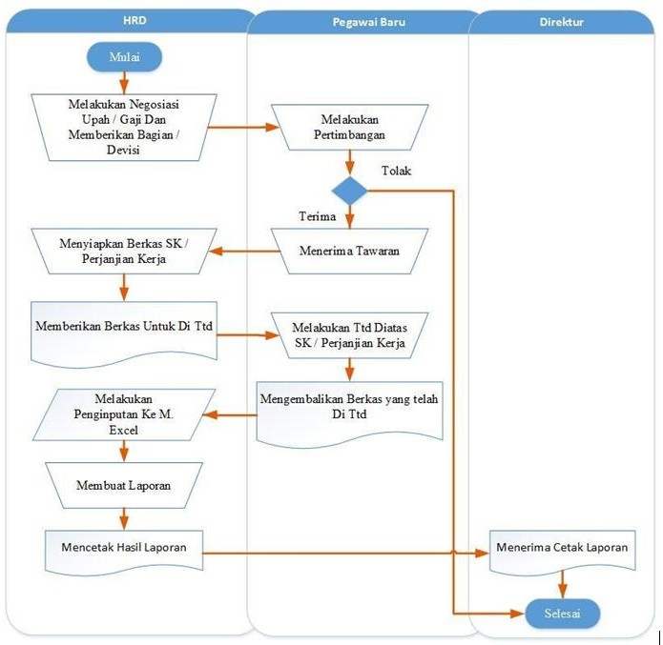

Gambar 1. *Flowchart* Pengolahan Data Karyawan

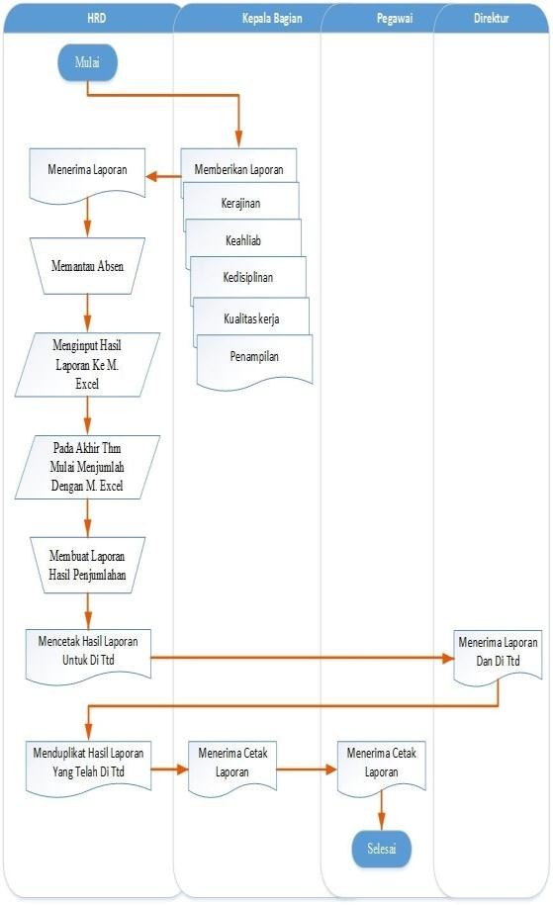

Gambar 2. Kelola Data Penilaian Karyawan

1. *Gambaran Sistem yang diusulkan*

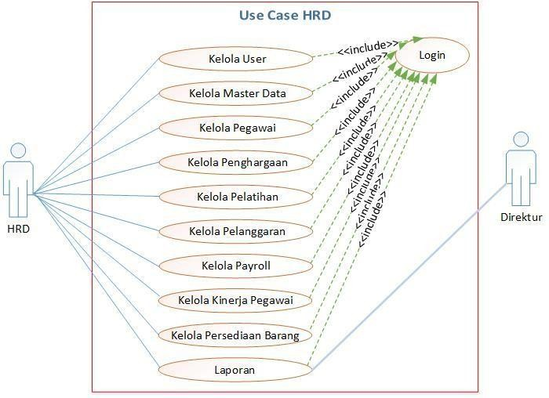

Gambar 3. *Usecase* Sistem Usulan.

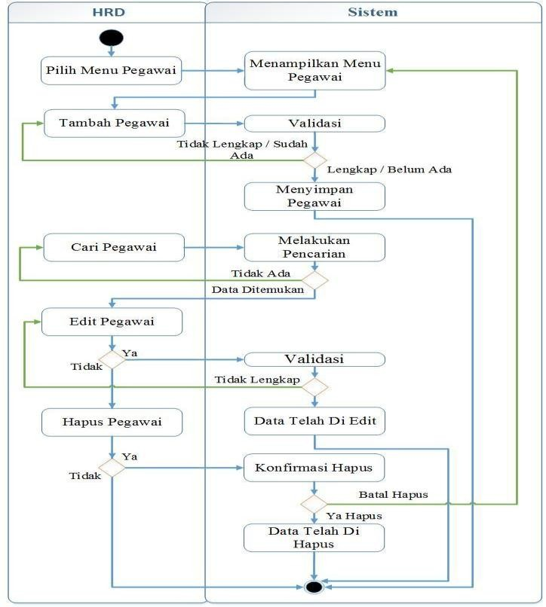

Gambar 4. *Activity Diagram* Kelola Data Pegawai

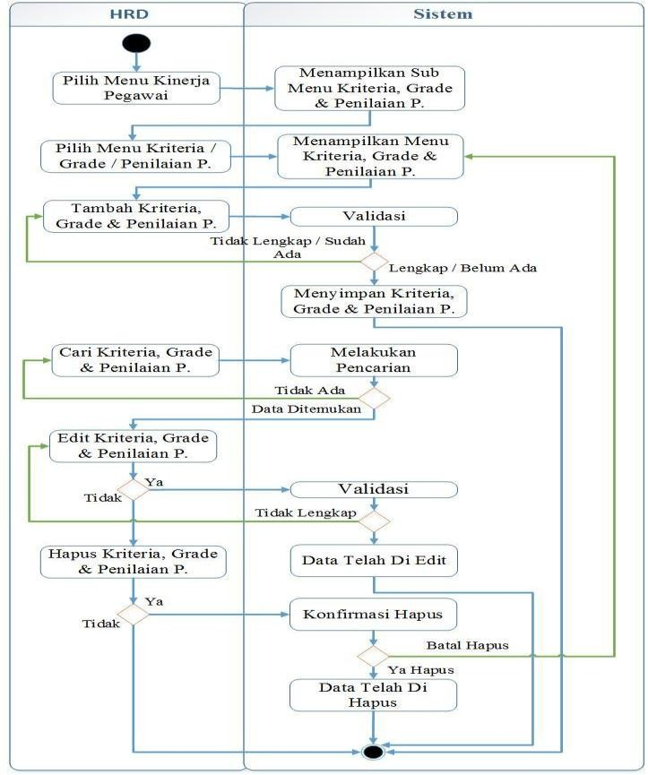

Gambar 5. *Activity Diagram* Kelola Penilaian Karyawan.

1. *Perancangan Class Diagram*

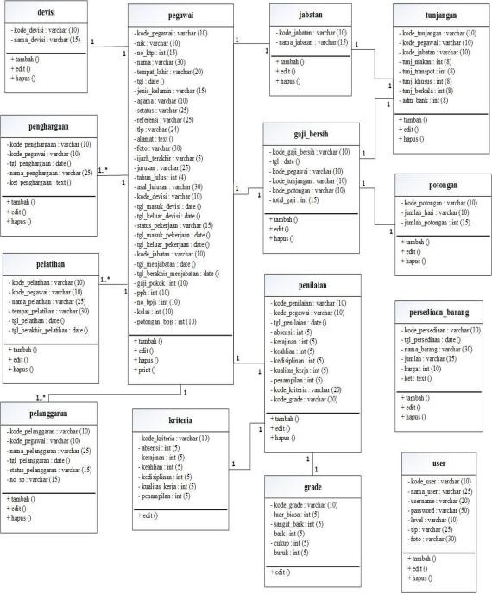

Gambar 6. *Class Diagram* Sistem Usulan

1. Implementasi Rancangan Sistem Apli- kasi

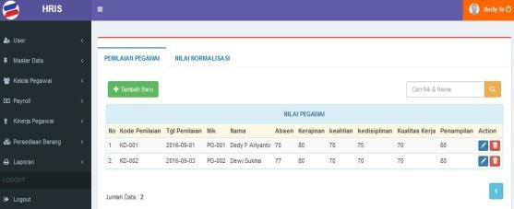

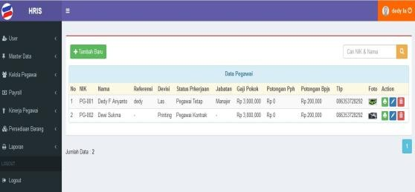

Gambar 7. *Screenshot* Aplikasi

## KESIMPULAN

Dalam penulisan laporan skripsi ini telah diuraikan bagaimana perancangan sistem HRIS *(Human Resources Information System)* berbasis web pada PT. Super Tata Raya Steel dapat kami simpulkan sebagai berikut:

1. Dengan adanya sistem HRIS berbasis web yang tepat terutama dalam meng- atasi masalah proses kepegawaian dapat dilakukan dengan lebih cepat daripada sebelumnya yang sistemnya masih manual (*microsoft excel*) dan data ter- susun rapih di dalam *database* sehingga mudah dicari.
2. Dengan adanya sistem HRIS berbasis web penilain kinerja lebih akurat.
3. Dengan adanya sistem HRIS berbasis web kemudahan dalam mencari data slip gaji lebih mudah karena data tersusun rapih di dalam *database*.
4. Dengan adanya sistem HRIS berbasis web data penghargaan, pelatihan, dan pelanggaran yang dikelola lebih mudah dan terarah sehingga lebih terorganisir.

# DAFTAR PUSTAKA

Amalludin, Iman. 2015. *“Rekayasa E-Menu Order System (eMOS) Dengan Metode Critical Success Factor Di RM. Bandung Boga Rasa”.* Online. [https://widuri.raharja.info/index.php/](https://widuri.raharja.info/index.php/SI1112465637) [SI1112465637 (](https://widuri.raharja.info/index.php/SI1112465637)Diakses 20

Agustus 2016).

Ambo, Sitti Nurbaya, dan Muhamad Ghufron. 2015. *“Rancang Bangun Aplikasi Human Resorce Information System (HRIS) Menggunakan Metode Model View Controller (MVC).” Journal - ISSN: 2407 – 1846.*

Aslamah. 2011. *Perancangan E-Shop Penjualan Studi Kasus Toko Randal Smart.*

*Skripsi.* Teknik Informatika Fakultas Sains Dan Teknologi Universitas Negeri Islam Syarif Hidayatullah, Jakarta.

Hapsari, Septika. 2010. *“Pembuatan Website Pada Google Original Movie Rental Pacitan”.* Journal Speed-Sentra Pe- nelitian Engineering dan Edukasi- Volume 2, No, 2 - 2010 - *ijns.org.*

Hartadi, Lupiyo. 2012. *“Analisis Dan Pengembangan Sistem Informasi Akademik Siswa Berbasis Web Menggunakan PHP dan MYSQL di SMAN 1 Tayu”. Skripsi.* Fakultas Teknik Universitas Negri Yogya- karta.

Haryono, Aspri Aurina. 2012. *“Pengem- bangan Sistem Informasi Pengolahan Data Pegawai Sekolah Menengah Pertama Negeri (SMPN) 4 Pacitan”.* Journal Speed-Sentra Penelitian Engineering dan Edukasi-Volume 4 No. 3 - 2012*- ijns.org.*

Indraswuri, Ines Desti. 2015. *“Analisis Dan Perancangan Sistem Informasi Pelaporan Bantuan Operasional Sekolah Unit Pelaksana Teknis Taman Kanak-Kanak Dan Sekolah Dasar (UPT TK Dan SD) Kecamatan Kebonagung”.* Journal Speed – Sentra Penelitian Engineering dan Edukasi – Volume 7 No 3 - 2015 - *ijns.org.*

Jayanti, Eltri. 2015. *“Penerapan Metode Simple Additive Weighting Dalam Sistem Pendukung Keputusan Perkertutan Karyawan (Studi Kasus PT. Perkebunan Nusantara II Medan)”.* Pelita Informatika Budi

Darma, Volume. IX, No. 3, April 2015.

Jogiyanto, HM. (2014). Analisis dan Desain.

Yogyakarta: Andi OFFSET.

Nuh, Muchamad. 2012. *“Pembangunan Sistem Informasi Presensi Siswa Pada Sekolah Menegah Atas (Sma) Negeri 1 Rembang Berbasis Finger Print”.* Journal Speed-Sentra Peneli- tian Engineering dan Edukasi – Volume 4 No. 4 2012 *ijns.org.*

Permana, Arista Yurian. 2014. *”Aplikasi Sistem Informasi Akademik Berbasis Destop Pada SDN Pamulang Tengah Tangerang Selatan”. Skripsi.* Fakul- tas Teknik Universitas Pamulang Tangerang Selatan.

Purnama, Bambang Eka, Choirul Muallifah dan Sukadi. 2016. *“Sistem Informasi Penjualan Barang Pada Bengkel Karunia Motor Arjosari”.* Journal Speed-Sentra Penelitian Engineering dan Edukasi-Volume 8 No. 2 – 2016.

Putra, Firmansyah. 2014. *“Rancang Ba- ngun Sistem Informasi Penggajian Dan Penilaian Kinerja PT”. Putra Niaga Bimo. Skripsi*. Teknik Infor- matika Fakultas Sains Dan Teknologi Universitas Negeri Islam Syarif Hidayatullah, Jakarta.

Riksandriyo. 2013. *“Aplikasi Sistem Pengolahan Data Penjualan Dan Profit Pada Traffix Distro Pacitan”.* Indonesian Jurnal on Computer Science-Speed-IJCSS-Volume 10 No. 4 - November 2013 - *ijcss.unsa. ac.id.*

Setianingsih, A. 2015. *“Sistem Informasi Penggajian Pada Commanditaire Vennontschap (CV) Asri Barokah Punung”.* Journal Speed-Sentra Pe- nelitian Engineering dan Edukasi, Volume 7 No 1 - 2015 - *ijns.org.*

Setyawan, Anggit Puguh. 2013. *“Analisis dan Perancangan Sistem Informasi Perpustakaan Berbasis Web Di SMAN 3 Wonogiri”. Skripsi.* Sekolah Tinggi Manajemen Informatika Dan Komputer AMIKOM Yogyakarta.

Suhartanto, Medi. 2012. *“Pembuatan Website Sekolah Menengah Pertama Negeri 3 Delanggu Dengan Menggu- nakan Php Dan MySQL”.* Journal Speed-Sentra Penelitian Engineering dan Edukasi-Volume 4 No 1 - 2012 - *ijns.org.*

Sukadi, dan Meita Riestiana. 2014. *“Sistem Informasi Penggajian Karyawan Pada Commenditaire Vennontschap (CV) RGL Bordir Dan Konveksi Pacitan”.* Journal Speed-Sentra Penelitian Engineering dan Edukasi- Volume 6 No. 4 - 2014 *- ijns.org.*

Syafriadi. 2015. *“Analisis Dan Perancangan Sistem Informasi Pengelolaan Surat Pada Universitas Cokroaminoto Palopo”.* Journal Speed-Sentra Pene- litian Engineering dan Edukasi- Volume 7 No 4 2015- *speed.web.id*

# RANCANG BANGUN ALAT PENGIRIS SERBAGUNA UMBI-UMBIAN

*Yafid Effendi & Agus Wahyudi* ***Jurnal Teknik UMT****, Volume 5, No. 2, Desember 2016*

## Yafid Effendi, Agus Wahyudi

Program Studi Teknik Mesin, Fakultas Teknik, Universitas Muhammadiyah Tangerang

Jl. Perintis Kemerdekaan I, No. 33, Cikokol, Tangerang, Banten 15118, Indonesia e-mail: [*yafid_effendi@yahoo.com*](mailto:yafid_effendi@yahoo.com) *,* [*aguswahyudi1705@gmail.com*](mailto:aguswahyudi1705@gmail.com)

## ABSTRAK

Alat pengiris serbaguna umbi-umbian ini di desain untuk memodifikasi alat pengiris serbaguna umbi-umbian yang sudah ada di pasaran yang masih menggunakan sistem manual yang masih digerakan oleh manusia. Dengan adanya motivasi untuk memodivikasi alat tersebut dengan itu dibuatlah alat pengiris serbaguna umbi-umbian yang menggunakan sistem mekanis yang digerakan dengan motor listrik yang berkapasitas ¼ pk. Alat ini cocok digunakan di industri-industri kecil, dengan desain yang *simple* dan semua tertutup guna meningkatkan tingkat *safety* peng- gunanya. Alat pengiris serbaguna umbi-umbian memiliki kapasitas produksi 71 kg/jam dengan hasil potongan 1-1,5 mm. Berdasarkan kesimpulan diatas perancangan alat pengiris serbaguna umbi-umbian ini dapat direkomendasikan untuk industri kecil dan juga untuk membantu para petani mengatasi hasil panen yang berlebih supaya tidak merugi dikarenakan umbi-umbian yang terlalu lama disimpan dan menyebabkan umbi-umbian membusuk.

***Kata Kunci****: Umbi-umbian, alat pengiris, memodifikasi, safety.*

## PENDAHULUAN

Umbi-umbian ialah tanaman pangan yang sudah sering kita dengar di Indonesia. Umbi-umbian itu sendiri terdiri dari ubi kayu, ubi jalar, kentang dan talas. Umbi-umbian itu sendiri dapat tumbuh subur di daerah yang sejuk apabila di daerah yang beriklim tropis seperti indonesia lebih cocok ditanam di dataran tinggi. Sejak lama masyrakat nusan- tara sudah mengenal umbi-umbian sebagai salah satu sumber bahan pangan. Menurut Badan Pusat Statistik dan Direktorat Jendral Hortikutura perkembangan umbi-umbian dari tahun 2012-2013 masih stabil.

Karena umbi-umbian cepat mengalami kebusukan diperlukan inovasi baru untuk pro- ses pengolahan umbi-umbian itu sendiri yang langsung bisa siap olah.

Alat yang digunakan oleh para pengusa- ha rumahan masih manual yang digerakkan oleh manusia, sehingga kualitas dan kuantitas produk yang dihasilkan kurang maksimal.

Kekurangan dari penggerak manual untuk merajang umbi-umbian adalah produk- sinya lebih lama dan tebal tipisnya potongan tidak dapat disesuaikan, karena mengguna- kan penggerak tenaga manusia maka dalam

proses perajangan yang banyak akan cepat lelah.

Kelebihan alat ini dari alat yang ada di- pasaran adalah proses pengirisan umbi-um- bian dapat diatur tebaltipisnya sesuai dengan keinginan, lebih aman karena komponen yang bergerak tertutup oleh *casing*, produksinya lebih cepat untuk skala industri rumah tangga, serta pada alat ini bisa digerakkan manual juga apabila terjadi pemadaman listrik. De- ngan dibuatnya alat ini diharapkan produsen akan lebih mudah dalam pengoperasiannya, sehingga kerja dari produsen akan lebih efisien dan lebih mudah.

## METODE PENELITIAN

Dalam penelitian ini, metode yang digunakan adalah studi literatur (kepusta- kaan), melakukan eksperimen dan melakukan pengamatan tentang alat pengiris umbi- umbian. Kemudian dilakukan perancangan bentuk dan pembuatan/perangkaian kompo- nen-komponen alat pengiris. Setelah itu, dilakukan pengujian alat dan pengamatan parameter.

* 1. *Desain Alat*

Alat pengiris serbaguna umbi-umbian adalah alat yang dirancang untuk mengiris umbi-umbian dengan menggunakan alat tena- ga penggerak motor listrik, dapat dilihat pada gambar dibawah ini.

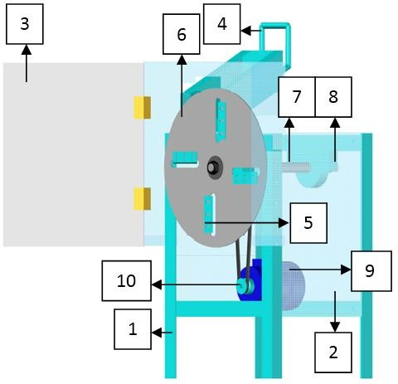

Gambar 1. Komponen Alat Pengiris Serbaguna umbi- umbian.

* + 1. Rangka Alat
    2. Penutup Rangka
    3. Penutup Pisau
    4. *Magazine*
    5. Pisau
    6. Piringan Pisau
    7. *Shaft*
    8. Pillowblock
    9. Motor Listrik ¼ PK
    10. *Pulley Ø30*
  1. *Diagram Alir Proses Penelitian*

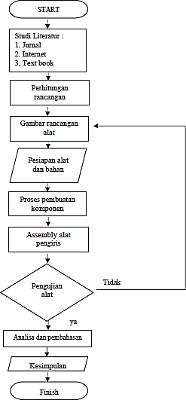

Gambar 2. Diagram Alir Proses Penelitian.

* 1. *Metode Analisa Data*

Dibawah ini ialah perhitungan untuk mencari nilai dari Daya, Gaya, Torsi, Ke- cepatan Putaran, dan Kapasitas Efektif Alat:

* + 1. Mencari nilai daya (P)

Nilai daya dapat dirumuskan berdasar- kan putaran poros:

*P*  2*nT* (2.1)

60

Dimana:

P: Daya (watt) T: Torsi (N.m)

n: Putaran poros (rpm).

* + 1. Mencari nilai gaya (F)

Gaya ialah suatu besaran yang dapat membuat suatu benda yang tadinya diam menjadi berpindah tempat, gaya dapat dirumuskan sebagai berikut:

F = m . g (2.2)

Dimana:

F: Gaya (N) m: massa (kg)

g: percepatan gravitasi (10 m/s)

* + 1. Mencari nilai torsi (T)

Besarnya torsi merupakan hasil perkalian gaya dengan jarak terhadap sumbu, torsi da- pat dirumuskan sebagai berikut:

T = F . r (2.3)

Dimana:

T:Torsi (N.m)

F: Gaya (N)

r: Jarak terhadap sumbu (m)

* + 1. Menentukan panjang sabuk

(*r*  *r* )2 

  **   

*L r*1 *r*2 2*x*  1 2 (2.4)

T = F . r

= 23 N x 0,185 m

= 4,2 Nm

1. Daya yang dibutuhkan untuk mengge- rakan pisau (P)

*P*  2*nT*

60

 2 x 3,14 x 336 rpm x 4,2 Nm

60

= 147,7 Watt

= 0,197 Hp (1 Watt = 0,00134 Hp)

Dimana:

 *x* 

Oleh karena itu dipilih dengan menggunakan motor listrik dengan daya

L:Panjang sabuk (mm)

x: Jarak sumbu poros (mm)

r1: Jari-jari pulley penggerak(mm)

r2: Jari-jari pulley yang digerakkan (mm)

* + 1. Kapasitas kerja alat

sebesar 0,25 Hp.

1. Analisa perhitungan *pulley dan v-belt*

Daya motor listrik: 0,25 Hp

Putaran motor (n1):1400 rpm

Kapasitas Alat  Produk yangdihasilkan

Waktu

Dimana:

Kapasitas alat (kg/jam) Produk yang dihasilkan (kg) Waktu (jam)

...(2.7)

Diameter pulley motor (D1): 30 mm Diameter pulley piringan (D2): 125 mm Jarak antar sumbu poros (x): 330 mm

a. Putaran piringan pisau (n2)  n1 x D1

D2

 1400 rpm x 30 mm 125 mm

## 3. HASIL ANALISA DAN PEMBA- HASAN

1. *Analisa*

Kebutuhan daya adalah besarnya daya yang digunakan untuk mengiris umbi-um- bian.

Diameter piringan pisau: 390mm=0,39 m

Jari-jari piringan pisau:

185 mm = 0,185 m

Tebal piringan pisau : 3 mm

Massa jenis besi :7,85 kg/liter

1. Volume piringan (V)

= π r² x Tebal piringan pisau

= 3,14 x 185² mm x 3 mm

= 322399,5 mm³

= 0,3 liter

1. Massa (m)

= Massa jenis besi x V

= 7,85 kg/liter x 0,3 liter

= 2,3 kg

1. Gaya pada pisau (F)

= m . g

=2.3kg x 10 m/s2

= 23 N

1. Torsi yang bekerja pada pisau (T)

= 336 rpm

1. Panjang sabuk (L)

(*r*  *r* )2 

  1 2

*L*  * r*1  *r*2  2*x*   

 *x* 

=3,14(15mm + 62,5mm) + 2(330

mm) + (15 mm - 62,5 mm)²

330 mm

= 243,3 mm + 660 mm + 6,83 mm

= 910,13 mm

= 35.83 inchi (1 mm = 0,03937 inchi)

Jadi *V-belt* untuk sistem transmisi alat pengiris kentang ini adalah V-belt tipe A-36.

*b. Pembahasan Alat Pengiris Serbaguna Umbi-umbian*

Alat pengiris umbi-umbian ini adalah sebuah alat yang dirancang untuk mengiris umbi-umbian, walaupun bisa digunakan juga untuk buah dan sayuran lain.

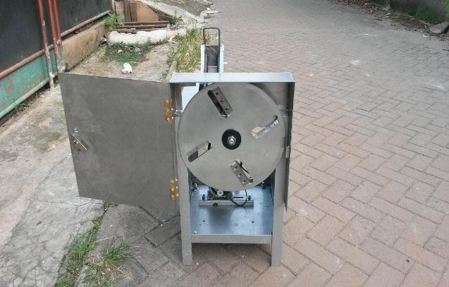

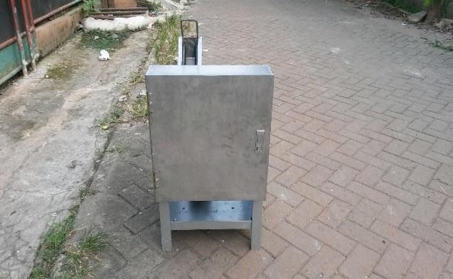

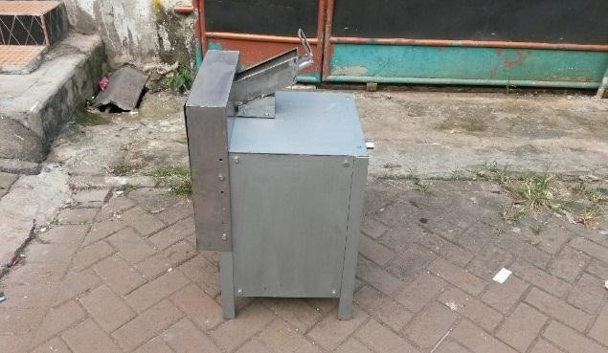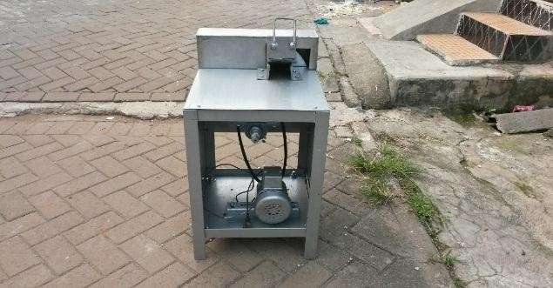

Gambar 3 Alat Pengiris Umbi-umbian.

1. *Prinsip Kerja Alat Pengiris Serbaguna Umbi-umbian*

Prinsip kerja alat pengiris umbi-umbian ini dengan menggunakan rotor berpisau de- ngan penggerak motor listrik. umbi-umbian yang sudah dicuci dan disikat kulitnya di- masukkan ke dalam *Magazine* kemuadian piringan yang ditengahnya terdapat pisau, akan berputar karena digerakkan oleh motor listrik. umbi-umbian akan teriris oleh pisau pengiris dan umbi-umbian yang telah teriris akan keluar melalui penutup pisau.

1. *Kapasitas Efektif Alat Pengiris Kentang*

Kapasitas efektif alat didefenisikan sebagai kemampuan alat dan mesin dalam menghasilkan suatu produk (kg) persatuan

waktu (jam). Dalam hal ini kapasitas efektif alat dihitung dari perbandingan antara ba- nyaknya umbi-umbian yang diiris (kg) de- ngan waktu yang dibutuhkan selama proses pengirisan.

Tabel 1 Kapasitas Alat Pengiris Serbaguna Umbi- umbian

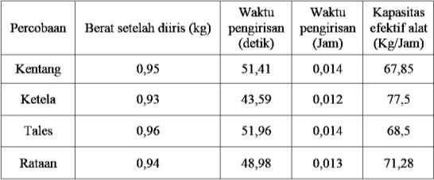

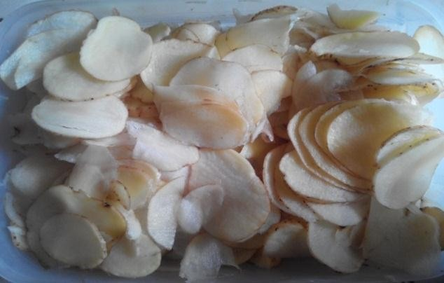

Gambar 4. Hasil Irisan Pada Kentang.

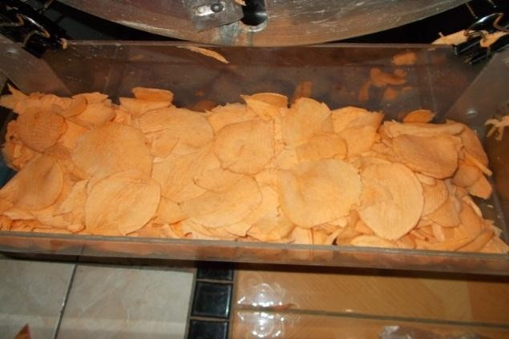

Gambar 5Hasil Irisan Pada Ketela

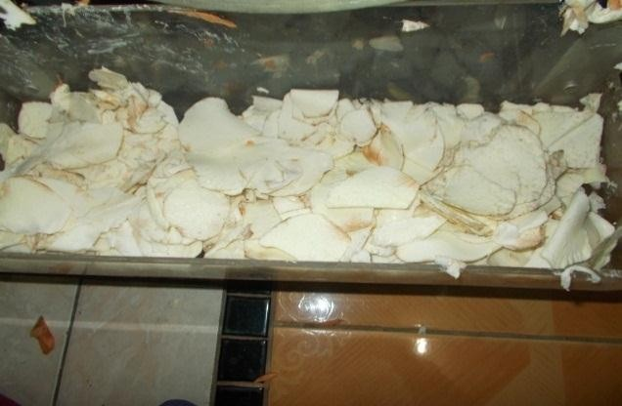

Gambar 6 Hasil Irisan Pada Talas

Dari penelitian yang dilakukan diperoleh waktu yang dibutuhkan untuk mengiris umbi- umbian pada percobaan kentang selama 51,41 detik. Lama waktu yang dibutuhkan untuk percobaan Ketela yaitu 43,59 detik. Dan

untuk percobaan tales dibutuhkan waktu sela- ma 51,96 detik. Dari hasil ini diperoleh kapasitas efektif alat sebesar 71,28 Kg/Jam.

*3 Spesifikasi Alat Pengiris Serbaguna Umbi-umbian*

Berikut ini ialah spesifikasi dari alat pengiris serbaguna umbi-umbian:

Tabel 2. Spesifikasi alat pengiris serbaguna umbi- umbian

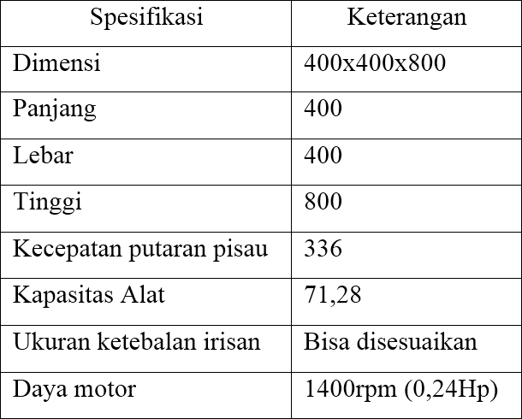

## 4. KESIMPULAN

1. Prinsip kerja alat pengiris umbi- umbian ini tidaklah rumit, yaitu dengan motor listrik yang dihu- bungkan ke poros dengan meng- gunakan *pulley* dan *V-belt* dimana motor listrik akan memutarkan poros yang terhubung dengan piringan pisau dimana diantara sisi-sisi piringan terdapat pisau pemotong yang akan memotong umbi-umbian.
2. Kapasitas efektif alat pengiris umbi-umbian ini adalah 71,28 Kg/Jam. Diperoleh dari hasil rata- rata dari Kentang 67,85 Kg/jam, Ketela 77,5 Kg/jam, Talas 68,5 Kg/jam. (67,85+77,5+68,5):3= 71,28 Kg/jam
3. Daya motor yang dibutuhkan un- tuk menggerakan alat pengiris um- bi-umbian ini adalah 0,197 Hp oleh sebab itu cukup dengan menggunakan motor berkapasitas 0,25 Hp sudah cukup untuk meng- gerakan alat pengiris umbi-umbian ini.
4. Kecepatan motor listrik ialah 1400 rpm yang kemudian di transmisi- kan dengan 2 *pulley* yang memili- ki diameter 30 mm dan 125 mm, akibat dari sistem transmisi terse- but rpm *direduce* menjadi 336 rpm.
5. Pada alat pengiris umbi-umbian ini sudah di desain sedemikian ru- pa supaya bisa dioperasikan de- ngan manual dan menggunakan motor listrik, karena pada bagian ujung poros terdapat bagian untuk meletakkan tuas untuk memutar poros dengan manual.

**Daftar Notasi**

P = Daya (watt)

T = Torsi (N.m)

n = Putaran poros (Rpm)

F = Gaya (N)

m = Massa (kg)

g = Percepatan gravitasi (10 m/s²) W = Berat (N atau kg.m/s²)

R = Jarak terhadap sumbu (m) D1 = Diameter pulley yang

Digerakan (mm) D2 = Diameter pulley

penggerak (mm)

n1 = Putaran pulley penggerak (Rpm)

n2 = Putaran pulley yang digerakan (Rpm)

L = Panjang sabuk (mm)

X = Jarak sumbu poros (mm)

r1 = jari-jari pulley penggerak (mm)

r2 = jari-jari pulley yang digerakan (mm)

## DAFTAR PUSTAKA

Budiyanto. (2012). *Perangcangan Mesin Perajang Singkong.* Yogyakarta: Universitas Negeri Yogyakarta.

Sularso & Suga, K. (1991). *Dasar Peren- canaan dan Pemilihan Elemen mesin*. Jakarta: PT. Pradnya Paramita.

Sukrisno, U. (1984). *Bagian-Bagian Mesin dan Merencanakan*. Jakarta: Erlangga.

Stolk, J & Kros, C. (1981). *Elemen Kontuksi Bangunan Mesin.* Jakarta: Erlangga.

Widiantara, T., 2010, *Rancang Bangun Alat Pengiris Bawang Merah Dengan Peng- iris Vertikal (Shallot Slicer)*, ISSN: 1411-4216, pp. F-01-1-7.